XXX工程

报价文件（格式）

单位（盖法人公章）：XXX公司
单位地址：XXX
法定代表人（签字或盖章）：XXX
递交日期：2020年 月 日

目录

一、工程报价和下浮率
二、企业法人证明书
三、授权委托书
四、企业法人营业执照复印件
五、企业资质证书复印件
六、安全生产许可证复印件
七、未被列入“信用中国”网站记录名单证明
八、不处于中国政府采购网禁止参加政府采购证明
九、类似工程业绩相应合同、竣工验收书复印件
十、项目管理人员一览表及相关证件

一、工程报价和下浮率

XXXXXXX(建设单位)：
一、根据你单位XXX工程项目采购文件的要求，我单位承诺，响应采购文件所提出的条件，该工程报价为（人民币）大写壹佰贰拾叁元整（小写￥123.00元），下浮率为**%。工程质量标准合格，总施工工期XX日历天，保修期按合同约定年限。我单位对采购文件的内容经过详细的分析和研究，如果我单位中选，接受采购文件的全部条款。
二、本工程报价和下浮率是根据你单位所提供的工程量清单和施工图纸等相关资料确定，并经过充分考虑后确定。因此，该工程报价和下浮率是我单位本次报名的唯一报价和下浮率。

报名单位（盖法人公章）：123公司
报名单位地址：123
法定代表人（签字或盖章）：123
递交日期：2020年 月 日

附：
二、企业法人证明书（附企业法人身份证复印件）
三、授权委托书、（附被委托人身份证复印件）
四、企业法人营业执照副本复印件
五、企业资质证书副本复印件
六、安全生产许可证复印件
（上述复印件需加盖公章、原件备查）

七、未被列入“信用中国”网站记录名单证明

1.信用中国(www.creditchina.gov.cn)登录网站，点击信用服务；
2. 点击政府采购严重违法失信名单；
3.输入报名单位名称后截图盖章。

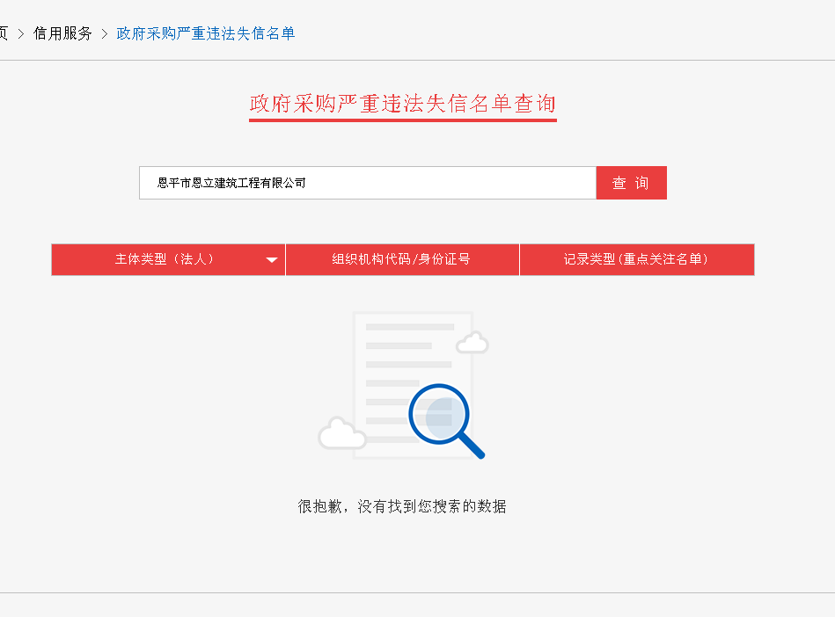

八、不处于中国政府采购网禁止参加政府采购证明

1.中国政府采购网（http://www.ccgp.gov.cn/）登录，点击政府采购严重违法失信行为记录名单；
2.或直接输入（http://www.ccgp.gov.cn/search/cr/），输入报名单位名称后截图盖章。

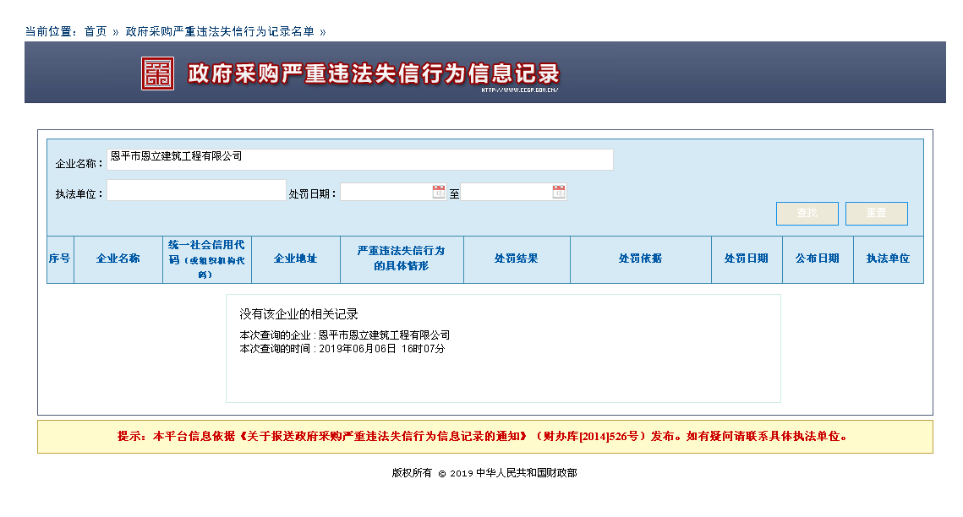

九、类似工程业绩相应合同、竣工验收书复印件
十、项目管理人员一览表及相关证件

